LITURGIA DE LA PALABRA
REFLEXIÓN DE SAN AGUSTÍN

LECTURA DE LOS HECHOS DE LOS APÓSTOLES 4, 32-35

En el grupo de los creyentes, todos pensaban y sentían lo mismo: lo poseían todo en común y nadie llamaba suyo propio nada de lo que tenían. Los apóstoles daban testimonio de la resurrección del Señor con mucho valor. Y Dios los miraba a todos con mucho agrado. Ninguno pasaba necesidad, pues los que poseían tierras o casas las vendían, traían el dinero y lo ponían a disposición de los apóstoles; luego, se distribuía según lo que necesitaba cada uno.

SALMO 117: DAD GRACIAS AL SEÑOR PORQUE ES BUENO, PORQUE ES ETERNA SU MISERICORDIA.
LECTURA DE LA PRIMERA CARTA DEL APÓSTOL SAN JUAN 5, 1-6

Queridos hermanos: Todo el que cree que Jesús es el Cristo ha nacido de Dios; y todo el que ama a Aquel que da el ser, ama también al que ha nacido de Él. En esto conocemos que amamos a los hijos de Dios: si amamos a Dios y cumplimos sus mandamientos. Pues en esto consiste el amor a Dios: que guardamos sus mandamientos. Y sus mandamientos no son pesados, pues todo lo que ha nacido de Dios vence al mundo. Y lo que ha conseguido la victoria sobre el mundo es nuestra fe. ¿Quién es el que vence al mundo, sino el que cree que Jesús es el Hijo de Dios? Este es el que vino con agua y con sangre: Jesucristo. No solo con agua, sino con agua y con sangre: y el Espíritu es quien da testimonio, porque el espíritu es la verdad.

LECTURA DEL SANTO EVANGELIO SEGÚN SAN JUAN 20, 19- 31

Al anochecer de aquel día, el día primero de la semana, estaban los discípulos en una casa con las puertas cerradas, por miedo a los judíos. Y en esto entró Jesús, se puso en medio y les dijo: --Paz a vosotros. Y diciendo esto, les enseñó las manos y el costado. Y los discípulos se llenaron de alegría al ver al Señor. Jesús repitió: --Paz a vosotros. Como el Padre me ha enviado, así también os envío yo. Y dicho esto exhaló su aliento sobre ellos y les dijo:--Recibid el Espíritu Santo; a quienes les perdonéis los pecados les quedan perdonados; a quienes se los retengáis les quedan retenidos. Tomás, uno de los Doce, llamado el Mellizo, no estaba con ellos cuando vino Jesús. Y los otros discípulos le decían: --Hemos visto al Señor. Pero él les contestó: -- Si no veo en sus manos la señal de los clavos, si no meto el dedo en el agujero de los clavos y no meto la mano en su costado, no lo creo.A los ocho días estaban otra vez dentro los discípulos y Tomás con ellos. Llegó Jesús, estando cerradas las puertas, se puso en medio y dijo: --Paz a vosotros. Luego dijo a Tomás: --Trae tu dedo, aquí tienes mis manos; trae tu mano y métela en mi costado; y no seas incrédulo, sino creyente. Contestó Tomás: --¡Señor mío y Dios mío! Jesús le dijo: --¿Porque me has visto has creído? Dichosos los que crean sin haber visto. Muchos otros signos que no están escritos en este libro hizo Jesús a la vista de los discípulos. (...).

«OCHO DÍAS DESPUÉS ESTABAN OTRA VEZ SUS DISCÍPULOS DENTRO Y TOMÁS CON ELLOS» (Jn 20, 26)
Lunes, 16 | 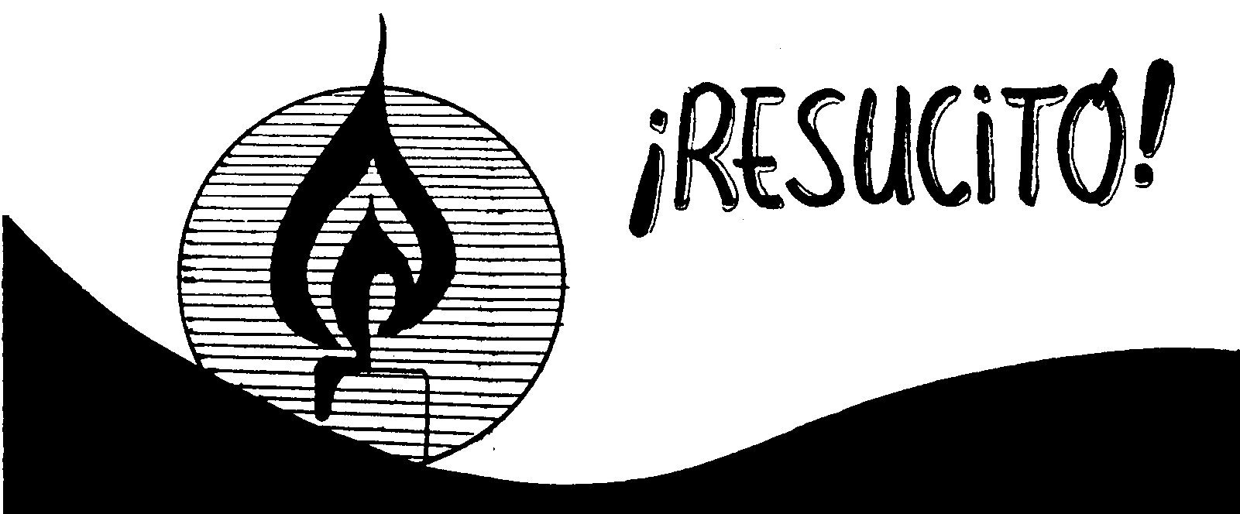 | Salmo: Dichosos los que se refugian en ti, Señor.
Martes, 17  Bta. María Ana de Jesús | 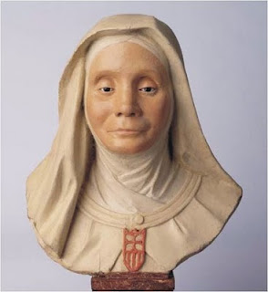 | Salmo: El Señor reina, vestido de majestad.
Miércoles, 18 |  | Salmo: Si el afligido invoca al Señor, él lo escucha.
Jueves, 19 |  | Salmo: Si el afligido invoca al Señor, él lo escucha
Viernes, 20 |  | Salmo: Una cosa pido al Señor: habitar en su casa.
Sábado, 21  S. Anselmo | 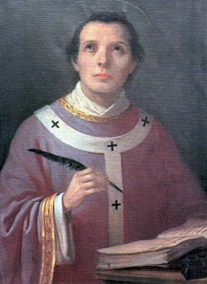 | Salmo: Que tu misericordia, Señor, venga sobre nosotros, como lo esperamos de ti.

De los sermones de san Agustín (Sermón 145 A)

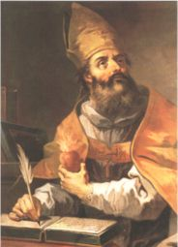
« ¿Qué hubiera pasado si el Señor hubiese resucitado sin las cicatrices? ¿O es que no podía haber resucitado su carne sin que quedaran en ella rastros de las heridas? Lo podía; pero, si no hubiese conservado las cicatrices en su cuerpo, no hubiera sanado las heridas en nuestro corazón. Al tocarle, lo reconoció. Le parecía poco el ver con los ojos; quería creer con los dedos. “Ven, le dice: mete aquí tus dedos; no suprimí toda huella, sino que dejé algo para que creyeras; mira también mi costado, y no seas incrédulo, sino creyente (Jn 20,27)”. Tan pronto como le manifestó aquello sobre lo que aún le quedaba duda, exclamó: ¡Señor mío y Dios mío! (Jn 20, 28). Tocaba la carne y proclamaba la divinidad. ¿Qué tocó? El cuerpo de Cristo. ¿Acaso el cuerpo de Cristo era la divinidad de Cristo? La divinidad de Cristo era la Palabra; la humanidad, el alma y la carne […] Tocaba la carne e invocaba la Palabra, porque la Palabra se hizo carne y habitó entre nosotros (Jn 1,14)».

CALENDARIO LITÚRGICO SEMANAL

